Муниципальное автономное дошкольное образовательное учреждение детский сад № 1 «Сказка»

**Методическая разработка**

**дидактическое пособие «Логокуб» для детей старшего дошкольного возраста.**

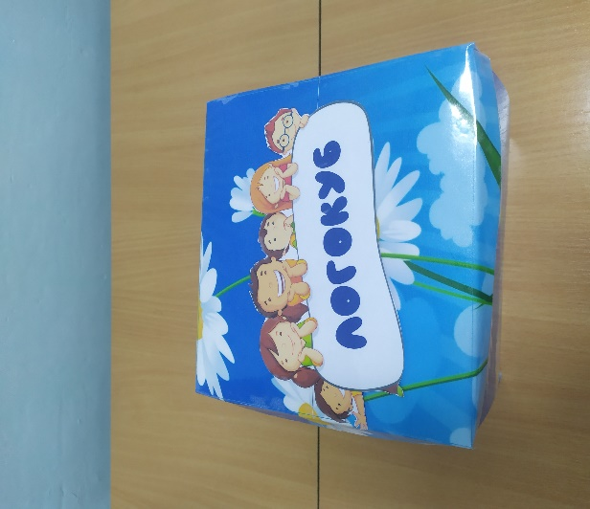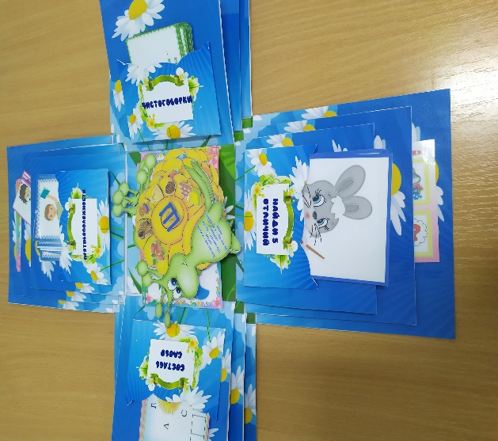

Автор:

Воспитатель МАДОУ №1

Кошман Наталья Анатольевна

г. Приморско-Ахтарск

2025г.

В разработке представлено дидактическое пособие, направленное на речевое развитие детей старшего дошкольного возраста, к формированию занятий в интересной, увлекательной, игровой форме, способствует формированию необходимых представлений, развитие мелкой моторики, сенсорного восприятия детей.

Данное пособие рекомендовано для использования воспитателям в работе с детьми старшего дошкольного возраста. Дидактическое пособие может быть использован во время образовательной деятельности или в свободное время детей, как элемент игры воспитателями, психологами и логопедами.

Автор и разработчик:

Кошман Н.А. - воспитатель МАДОУ №1

**Содержание**

1. Введение______________________________________
2. Пояснительная записка__________________________
3. Актуальность __________________________________
4. Цель пособия, задачи ___________________________
5. Приложение___________________________________
6. Литература____________________________________

**ВВЕДЕНИЕ.**

**ПОЯСНИТЕЛЬНАЯ ЗАПИСКА**

Дошкольный возраст – очень важный период становления и развития ребенка. Основной вид деятельности детей дошкольного возраста - это игра. В ходе игры развиваются все психические процессы, основное место среди которых занимает речь.

Я хочу представить вашему вниманию дидактическое пособие «Логокуб», которое предназначено для развития речи ребенка, а также для развития внимания, логики, фонематических процессов.

Данное пособие подходит для детей старшей возрастной группы и может использоваться в многочисленных вариациях, каждая грань куба представляет собой как отдельное задание (игру). Использовать пособие можно на индивидуальных занятиях и на подгрупповых. Детям очень нравится выполнять задания с использованием «Логокуба», они с удовольствием выполняют задания, проговаривают, самостоятельно составляют цепочки слов, таким образом, положительные эмоции во время проведения занятия способствуют качественному усвоению материала.

**Актуальность**

Хорошо развитая речь является важнейшим условием всестороннего полноценного развития детей. Ни для кого не секрет, что чем богаче и правильнее речь ребенка, тем легче ему высказывать свои мысли, тем шире его возможности в познании окружающей действительности, содержательнее и полноценнее отношения со сверстниками и взрослыми, тем активнее осуществляется его психическое развитие.

Игра - ведущая деятельность детей дошкольного возраста, однако, на сегодняшний день многие высказывают мысль о том, что современные дети чаще используют различные гаджеты, увлечены электронными играми, которые хотя и имеют свод неких правил, лишают при этом возможности игроков живого общения и зачастую не требуют для взаимодействия использование речи.  Именно поэтому педагоги дошкольного образования озадачены модернизацией уже имеющихся и разработкой новых игр.

В представленном пособии, сохранены с одной стороны значение и роль игровой деятельности, с другой стороны ведётся процесс развития и совершенствования речи, как необходимое условие для всестороннего развития личности, культуры общения и интеллекта. Идея игр не новая, но мы интерпретируем их по-своему.

Данное пособие разработано для работы с детьми старшего дошкольного возраста. Однако можно начинать использовать в работе с дошкольниками с четырёх лет те игры, которые направлены на формирование грамматического строя речи, фонематического анализа, фонематических представлений, на развитие познавательных процессов, а также на автоматизацию звуков. На гранях куба находятся игры, направленные на развитие всех сторон речи: произносительной, словаря, фонематических процессов, грамматического строя речи, связной речи.

Оно многофункционально и даёт детям заряд положительных эмоций и удовольствие от процесса выполнения заданий.

Важнейшим условием совершенствования речевой деятельности дошкольников является создание эмоционально благоприятной ситуации, способствующей возникновению желания активно участвовать в речевом общении. При этом особое значение имеет игровое общение детей. Этому условию соответствует разработанное игровое пособие.

Куб может использоваться как учителем-логопедом, так и воспитателями:

-в совместной деятельности педагога и детей (в речевом развитии, знакомстве с окружающим миром и т.д.)

- в самостоятельной деятельности детей (в свободное время)

- в индивидуальной работе с детьми

Пособие состоит из трёх кубов по принципу матрёшки куб в кубе. На каждой из граней всех кубов имеется карман с названием игры, в котором находится дидактический материал.

**ЦЕЛЬ:**

развитие всех компонентов речевой системы: лексико-грамматического строя речи, фонематического восприятия, звукопроизношения, слоговой структуры слова, связной речи, познавательных процессов, а также развитие зрительного восприятия, формы и цвета.

**Задачи:**

1. Активизировать, обогащать, расширять словарь детей.

2.  Уточнять  в речи детей обобщающие понятия по лексическим темам.

3. Закреплять в речи детей основные и оттеночные цвета, качественные прилагательные.

4. Упражнять детей в употреблении имен существительных в форме единственного и множественного числа, в именительном и родительном падежах.

5. Упражнять детей в выделении первого звука в слове, в делении слов на слоги.

6. Развивать предпосылки логического мышления, внимания, памяти, воображения, ориентировку в пространстве, мелкую моторику рук.

7. Развивать связную речь;

8. Создавать положительный эмоциональный настрой на совместную работу.

9. Способствовать созданию положительного эмоционального фона.

10. Формировать чувство взаимопомощи, инициативы.

**ПЛАНИРУЕМЫЙ РЕЗУЛЬТАТ:**

Использование пособия «Логокуб» позволит расширить развивающую среду по речевому развитию детей, создать у детей эмоциональную отзывчивость, желание участвовать в речевом общении со взрослым в процессе игры, легко непринужденно развивать и совершенствовать свои речевые навыки.

Основные достоинства дидактического пособия:

-доступность материала для восприятия детьми;

-многофункциональность; мобильность.

**УСЛОВИЯ:**

Игры используются не только на занятиях, но и в совместной деятельности, индивидуальной работе. На занятиях создаю условия для возникновения положительных эмоций, привлекаю внимание к наблюдаемому объекту.

**ПРИЛОЖЕНИЕ**

**Дидактическая игра «Назови предметы и обобщи»**

Цель:  расширять, обогащать словарь детей и закреплять в речи обобщающие понятия.

**Дидактическая игра «Расскажи сказку»**

Цель: развивать речь, внимание, память и связную речь. Веселые, яркие картинки помогут в этом; развивать умение детей восстанавливать сказку по картинкам - кадрам.

**Дидактическая игра «Найди место звука в слове»**

Цель: развивать фонематический слух; учить определять место звучания звука в слове *(в начале, в середине, в конце)*; активизировать словарный запас.

**(Артикуляционная гимнастика).**

Цель: выработка качественных движений органов артикуляции и точного, правильного произношения звуков **речи**.

**Дидактическая игра *«Предлоги»*.**

Цель: учить различать предлоги *«над»*, *«под»*, *«между»*, *«на»*, *«в»*, *«с»*, правильно употреблять их с существительными; отработать понимание пространственного значения **предлогов,** работать над правильным употреблением **предлогов в устной речи.**

**Дидактическая игра «Назови, что ты видишь».**

Цель: развивать речь детей; правильно произносить звуки в словах.

Ход игры: дети называют картинки, правильно произнося звуки в словах.

**Дидактическая игра** **« Подбери картинки …..(классификация**).

Цель: развивать речь детей, закреплять знания детей по классификации предметов, развивать память, мышление. 4-5 лет

**Дидактическая игра «Назови предметы с данным звуком»**

Цель: развивать речь детей, учить выделять заданный звук в составе слова; автоматизировать заданный звук в словах.

Ход игры: назвать предметы на картинках с заданным звуком, выделяя его голосом. 5-6 лет 4.

**Дидактическая игра** **«Подбери картинки с заданным звуком».**

Цель: развивать фонематический слух; учить выделять заданный звук в составе слова; автоматизировать его в словах.

Ход игры: подобрать картинки с заданным звуком, выделяя его голосом. 6-7 лет.

**Дидактическая игра** **«Определи звук в слове»**

Цель: развивать фонематический слух; учить выделять общий звук в составе слова; автоматизировать его в словах.

Ход игры: выделить в предметных картинках общий звук.

**Дидактическая игра «Составь слово»**

Цель: активировать речь детей, развивать мышление, память. Ход игры: составить слова из слогов и звуков.

**Дидактическая игра «Расскажи – ка!»**

Цель: развитие речи ребёнка, побуждая его к высказыванию с опорой на картинный ряд.

Ход игры: Дети составляют рассказ по схеме, алгоритму.

**Дидактическая игра «Всезнайка»**

Цель: активизация словарного запаса, развитие мыслительных операций, развитие грамматического строя речи; совершенствование фонематических процессов, навыков звукового анализа и синтеза.

Ход игры: дети из предложенного картинного материала выбирают предметы по обобщающему признаку (посуда, одежда, фрукты, животные, транспорт, мебель, продукты, обувь, игрушки т.д.);

- либо по характерному признаку (металлические предметы, стеклянные, деревянные, сладкие, тяжелые и т.д.). - «Что лишнее?» - Развитие логического мышления, внимания, связной речи, закрепление знаний о классификации предметов.

**Дидактическая игра** **«Подбери признак».**

Цель: активизировать словарь прилагательных, учить согласовывать прилагательные с существительными.

Ход игры: воспитатель спрашивает, что изображено на картинках и задаёт вопросы (какой? какая? какие? какое?), ребёнок отвечает. (на примере с одеждой)

Куртка (какая?) – красная, теплая, зимняя…

Сапоги (какие?) – коричневые, удобные, теплые…

Шарф (какой?) – пушистый, вязанный…

Перчатки (какие?) – кожаные, белые...

Шляпа (какая?) – черная, большая…

Туфли (какие?) – осенние, красивые…

Платье (какое?) - новое, нарядное, зеленое…

Рубашка (какая?) - белая, праздничная….

Шуба (какая?) - меховая, теплая…

**Дидактическая игра «Узнай по описанию».**

Цель: учить составлять описательные загадки о ягодах, фруктах и т.д.

Ход игры: взрослый описывает предмет, изображенный на картинке. Дети угадывают по описанию. «Овальный, твердый, жёлтый, кислый, кладут в чай» (Лимон) и т.д.

**Дидактическая игра** **"Чего не стало"**

Цель: Упражнение детей в образовании существительных в винительном падеже единственного числа, развитие внимания.

Ход игры:

Воспитатель показывает предметную картинку и раздаёт карточки с цветными схемами. Дети анализируют карточки, сравнивают схемы с заданным словом. После того, как ребёнок подобрал схему к карточке, может проверить себя с помощью карточки самопроверки на обратной стороне.

**Дидактическая игра «Угадай слово»**

Цели и задачи: Обучать дошкольников звукобуквенному анализу слова, закрепить навык чтения, развивать память, внимание, логическое мышление

Ход игры: Ребёнку необходимо назвать картинку, выделить первый звук, обозначить его буквой и поставить, написать соответствующую букву под данной картинкой, и так со всеми словами. В итоге должно получиться слово «из первых букв».

**Дидактическая игра «Домики»**

Цель: развитие фонематического слуха, автоматизация звука в словах, дифференциация звуков.

Ход игры: На дым выкладываются буквы. Ребёнок подбирает картинки с заданным (автоматизируемым) звуком из ряда картинок, в названии которых есть смешиваемые в произношении звуки (например: [С] и [З], Л-Р, С-Ш, )  называет картинки или подбирают игрушки. В задании можно оговорить определённое положение звука в слове. Можно подбирать мягкие и твёрдые согласные, звонкие и глухие.

**Дидактическая игра «Буквенный конструктор»**

Цель: знакомить детей с буквами, учить складывать печатные буквы из отдельных элементов, сначала по образцу, а затем по памяти.

Ход игры: в эту игру могут играть как один ребенок, так и сразу несколько детей одновременно. Дети самостоятельно анализируют написание букв (или поначалу вместе с педагогом ), выкладывают их из отдельных элементов конструктора. Когда дети хорошо освоили этот этап, они могут уже из отдельных букв сложить сначала слог, а потом и само слово.

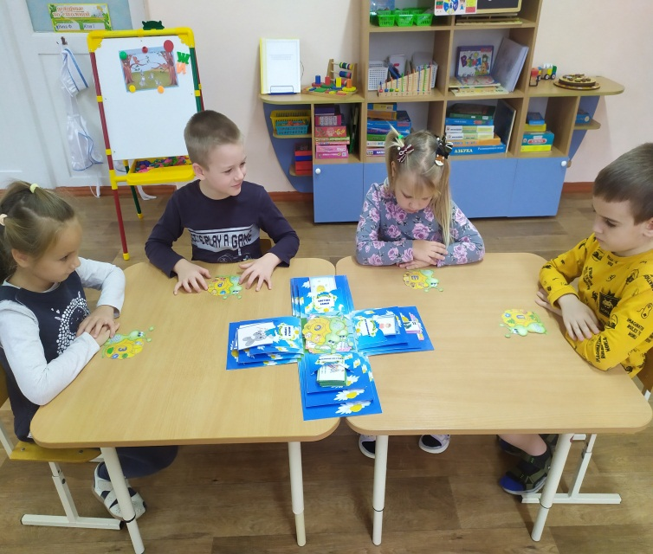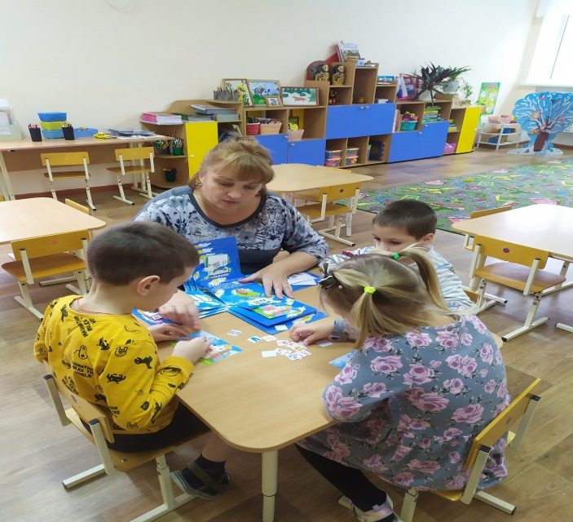

**ЛИТЕРАТУРА**

1. Ушакова О.С. Развитие речи детей 5-6 лет: программа, методические рекомендации, конспекты образовательной деятельности, игры и упражнения. – 2-е изд., - М: Вентана – Граф, 2014. – 271с.

2. Ушакова О.С. Придумай слово: Речевые игры и упражнения для дошкольников: кн. Для воспитателей детского сада и родителей. 3-е изд., - М: ТЦ Сфера, 2017 – 208с.

3. Ушакова О.С. Развитие речи детей 5-7 лет. 3-е изд., - М: ТЦ Сфера, 2015 – 272с.

*4.Интернет – ресурсы:*

[https://borgul.ru/kartoteka-didakticheskih-igr-v-podgotovitelnoj-gruppe-po-razvitiyu-rechi.html](https://www.google.com/url?q=https://borgul.ru/kartoteka-didakticheskih-igr-v-podgotovitelnoj-gruppe-po-razvitiyu-rechi.html&sa=D&ust=1560803400613000)

[http://ext.spb.ru/faq/2486-2013-03-12-16-13-13.pdf](https://www.google.com/url?q=http://ext.spb.ru/faq/2486-2013-03-12-16-13-13.pdf&sa=D&ust=1560803400613000) -развитие

речи дошкольников через речевые игры и упражнения.